**Story mode**

**Chapitre 1**

Tout commença dans la cité d'Aberlaas. Une stèche battait les maisons et les fenêtres qui bordaient les grandes avenues presque vides. Ça sentait le sable et le sel. C'était rugueux et sale. Un temps de chien et d'ailleurs personne ne s'y était trompé. C'était pourtant ce jour-là que le doyen missionna un messager pour venir me chercher.

Installez la tuile Aberlaas au bord de table. Préparez pour ce scénario 20 tuiles terrains :

* 8 tuiles steppe
* 6 tuiles foret
* 6 tuiles montagnes

Choisissez un traceur parmi les 5 disponibles. Pour ce scénario, nous vous proposons de prendre Ryage, le Joueur.

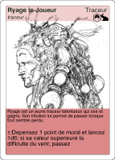

Ma mission était claire, je devais rejoindre Port-Choon avec un message pour le Bourgmestre. Les stocks commençaient à baisser et il fallait absolument que les villes et villages alentours envoient plus de vivre à la capitale. Port-Choon se trouvait à plusieurs mois de marche d'Aberlaas.

Comme il fallait faire vite, le Doyen m'offrit seulement quelques heures pour rassembler mon équipe et notre équipement et nous devions partir sur le champ.

Je décidais de partir avec 3 membres d’équipe : 1 fer et 2 packs. Je commençais donc par me rendre chez Blanchette de Gaude. Son expérience et sa prestance imposait à tout le monde le respect. Puis nous décidâmes de chercher les frères Torantor: Khypico et Bepphon. Leur force serait d'une grande aide pour affronter les vents hurlants devant nous.

Vous pouvez soit suivre le scénario et prendre les personnages proposés. Blanchette de Gaude est un FER, elle se trouve donc dans le paquet de cartes rouges, et les frères Torantor font parti du PACK et donc dans le groupe de cartes bleues. 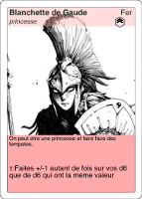 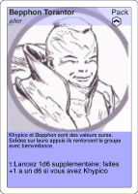

Vous pouvez sinon drafter votre équipe en suivant les règles suivantes:

* Piocher 3 cartes FER (rouges) et en choisir 1 parmi celles-là.
* Piocher 4 cartes PACK (bleues) et en choisir 2 parmi celles-là.

Placez ces personnages sur votre plateau de jeu: le traceur et le membre du FER sur la partie haute du plateau, les deux membres du pack sur la partie basse du plateau. Mettez ensuite votre jauge de moral à 9 (le maximum).

**Une première étape**

J'allais certainement passer par plusieurs villages en chemin ou je pourrai me ravitailler, transmettre le message de la capitale au responsable local et ajuster mon équipe si besoin.

Installez maintenant vos tuiles terrain. Placez au hasard 1 tuile juste au-dessus d'Aberlaas, une tuile au-dessus de celle-ci, puis installez le village rouge au-dessus de cette dernière. Les quatre tuiles forment ainsi une ligne. Installez ensuite 3 tuiles de chaque côté de ce chemin afin de former une trace de 3 cases de large.

Préparez-vous à affronter votre premier vent.

Nous étions fins prêts à partir. En tant que traceur, il m'incombait de définir notre itinéraire. Je décidais donc de rejoindre le premier village rouge. Il se situait seulement à 2 mois de marche et nous pouvions y retrouver Thomassin de Gaude, le fils de Blanchette.

Installez le pion de votre traceur sur la ville d'Aberlaas et décidez de votre itinéraire. Vous pourrez vous déplacer sur l'une des 3 tuiles qui vous sont adjacentes. Placez votre pion entre Aberlaas et la tuile qui vous intéresse.

Prenez les 3d6 indiqués sur le terrain de cette tuile (ces d6 peuvent être rouge, verts et/ou blancs). Ensuite, regardez les symboles des vents sur les 3 bords de la tuile en face de vous. Si les symboles correspondent sur la tuile adjacente, prenez un d6 jaune, sinon prenez un d6 blanc.

Vous devez avoir 6d6 qui correspondent aux d6 du vent. 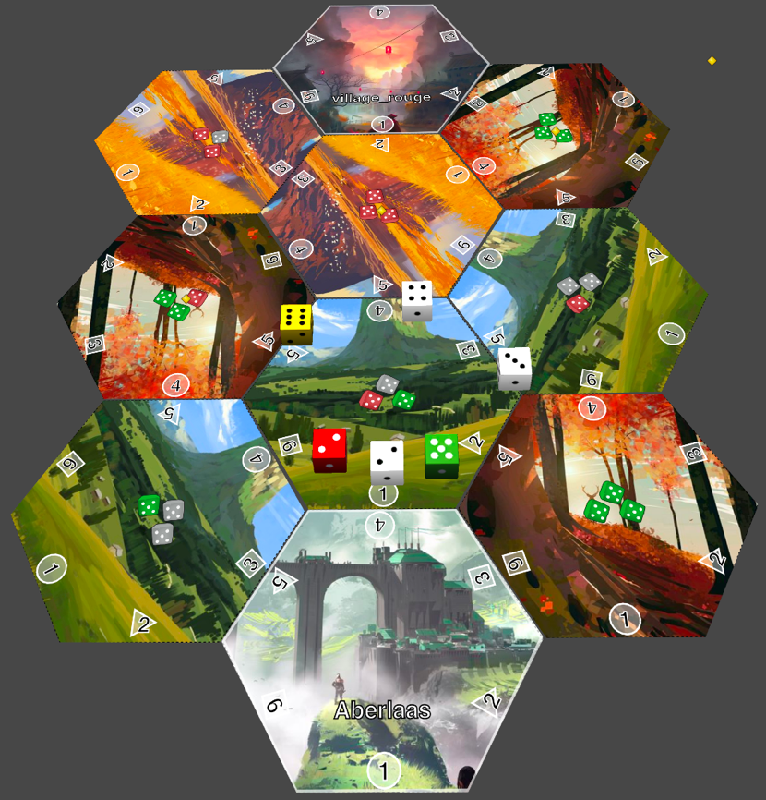

Dans l'exemple ci-dessus, Ryage choisi de se rendre sur la tuile de steppe avec 1d6 rouge, 1d6 vert et 1d6 blanc. La tuile de forêt ayant le même symbole que la tuile ou se rend Ryage, le vent participera d'1d6 jaune. Les deux autres tuiles adjacentes correspondant à la montagne en face et à la steppe à droite participent d'1d6 blanc chacun.

Le vent a bien 6d6 : 1 rouge, 1 vert, 1 jaune et 3 blancs.

Je décidais donc de passer à travers les steppes verdoyantes de la bande de contre. Nous aurions ainsi de quoi nous poser et nous ravitailler sans trop de soucis.

Le premier vent que nous rencontrâmes fut un staminé. Malgré ses variations qui pouvaient le rendre fortement désagréable, ce premier mois de contre se passa dans des conditions plus que correctes.

Lancez les d6 de votre vent et déterminez sa force. Pour suivre le scénario, vous pouvez décider qu'elle sera de force 2. Dans le cas contraire, piochez un jeton vent dans le sac et déposez-le sur la tuile.

Prenez ensuite les 6d6 de votre équipe et lancez-les. A l'aide des capacités de vos personnages, vous devrez battre le vent. Pour battre un vent, il faut que la somme de vos d6 soit au moins égale à la somme des d6 du vent. La force du vent exige qu’un nombre de d6 de la Horde identiques à ceux du vent. Un vent de force 2 exige 2d6 identiques.

Ainsi, pour passer, il vous faut au moins égaler la force du vent :

* Appairez les d6 identiques aux d6 du vent en commençant par les d6 colores.
* Si les conditions de contre sont respectées, il reste alors à faire au moins autant que le vent, c'est à dire que la somme des d6 de la Horde doit être supérieure ou égale à la somme des d6 du vent.
* Si les conditions de contre ne sont pas respectées, il faudra user et combiner les capacités des personnages afin de passer cette épreuve ou reculer ou user des capacités du moral.

Dans l'exemple ci-dessus, le vent fait "2,5,6" pour ses d6 colores et "2,3,4" pour ses d6 blancs. Ryage fait "2,2,4,1,6,6", on peut appairer le 2 rouge, le 6 jaune et les "2" et "4" blancs avec nos d6.

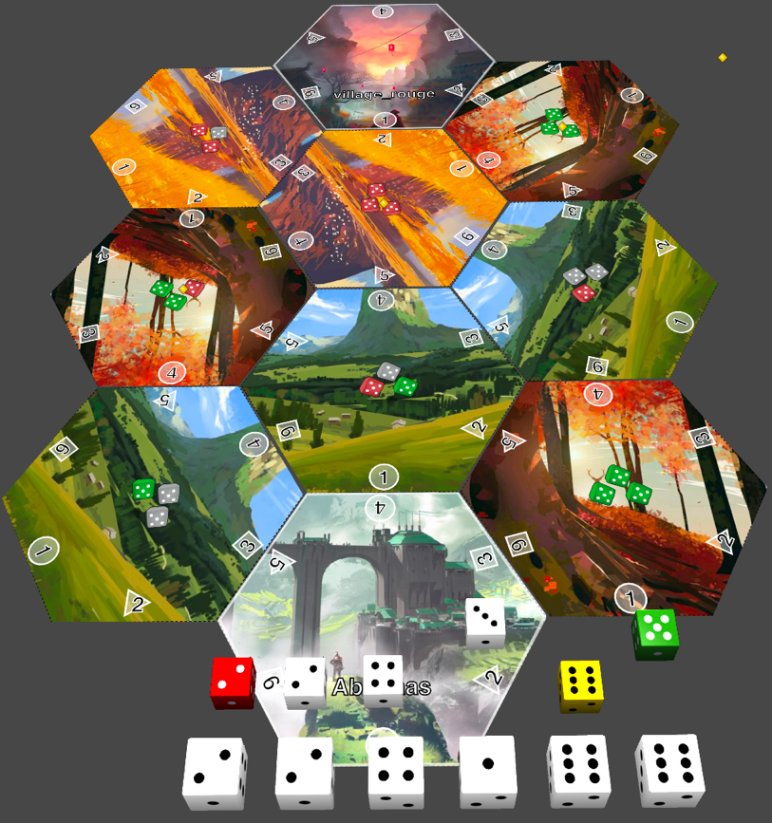

Les exigences du vent sont que 2d6 soient identiques en commençant par les d6 colores et ce contrat est rempli. La dernière exigence est que l'on doit au moins égaler les valeurs du vent.

Le vent a un total de 8 sur les d6 non appairés (les autres sont égaux et donc peuvent être ignores) et le total de nos d6 est de 7. Il nous manque 1 pour pouvoir avancer.

Nous pouvons donc utiliser le pouvoir de Blanchette (*faites +/-1 autant de fois que la force du vent*) on peut donc rajouter 2 a notre "1". La somme de nos d6 vaut donc 9 ("6"+"3") et nous pouvons passer.

Retournez Blanchette, son pouvoir ne pourra plus être utilise jusqu'à ce que le groupe rejoigne une ville, un village ou monte un camp.

Les montagnes de Thomme étaient devant nous. Ses falaises pourpres et ses cimes escarpées étaient généralement propices à des vents doux. Nous avançâmes donc droit afin d'atteindre notre premier village dans de bonnes conditions.

Avancez jusqu'à la tuile dessus. Préparez vos d6. Dans l'exemple ci-dessus, la tuile propose 3d6 rouges, 2d6 jaunes et 1d6 blanc. 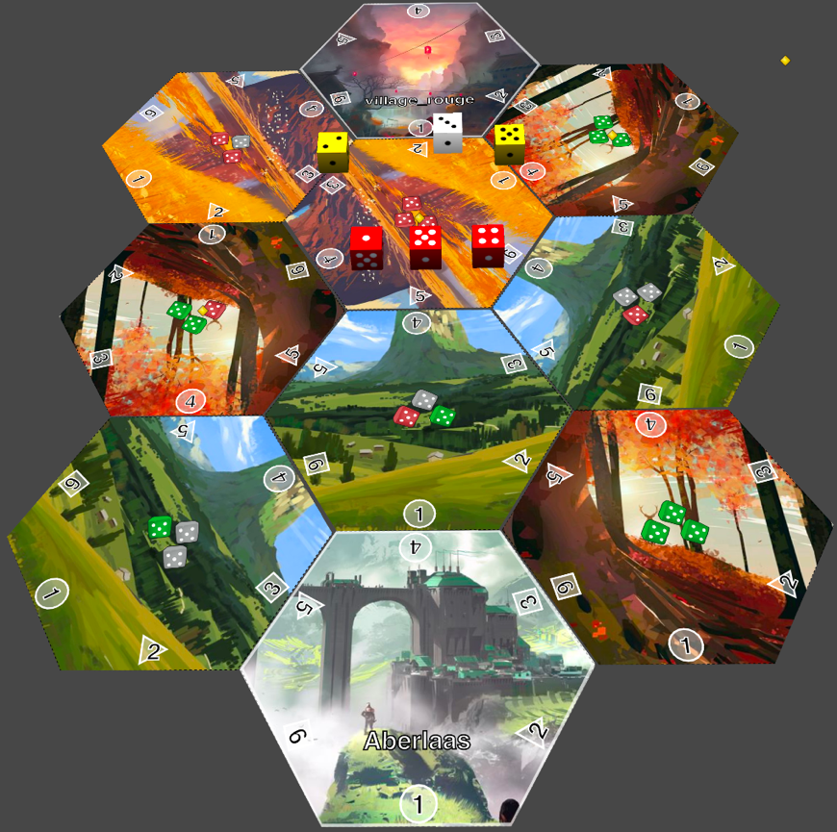

En effet, c'est sous une douce zefirine que nous progressâmes paisiblement et que nous pûmes ainsi rejoindre sans encombre le village rouge.

Dans l'exemple ci-dessus, le vent fait "1,2,4,5,5" pour ses d6 colores et "3" pour ses d6 blancs. Ryage fait "1,5,4,6,6,2", on peut appairer les d6 rouges avec nos d6.

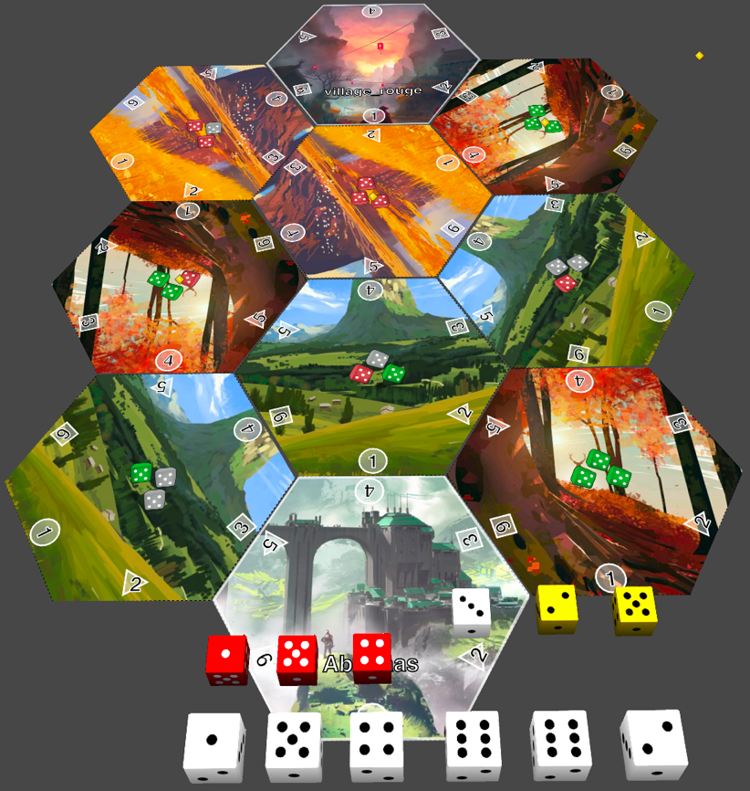

Le vent est une zefirine (vent de force 1). Avec le jet précèdent, toutes les conditions sont réunies pour pouvoir progresser (en exigences et en en valeur).

L'arrivée au village rouge fut la bienvenue. Nous avions trace droite et vite pour pouvoir gagner autant de temps que possible tant que les conditions étaient bonnes.

Nous nous dirigeâmes donc vers la maison le Thomassin qui nous accueille avec bonhommie et gentillesse. Nous pûmes ainsi manger et nous baigner et nous reposer. Et nous repartîmes ensemble vers le prochain village.

Vous êtes arrives dans le premier village. Votre équipe se repose, vous pouvez donc réactiver tous les personnages utilises jusque-là.

Recrutez Thomassin de Gaude ou sortez 2 cartes fer et choisissez-en un. Intégrez ce personnage dans votre équipe.

**Vers le village bleu**

Répétez l'opération d'installation du plateau en installant 2 tuiles au hasard au-dessus du village rouge et placez au-dessus le village bleu. 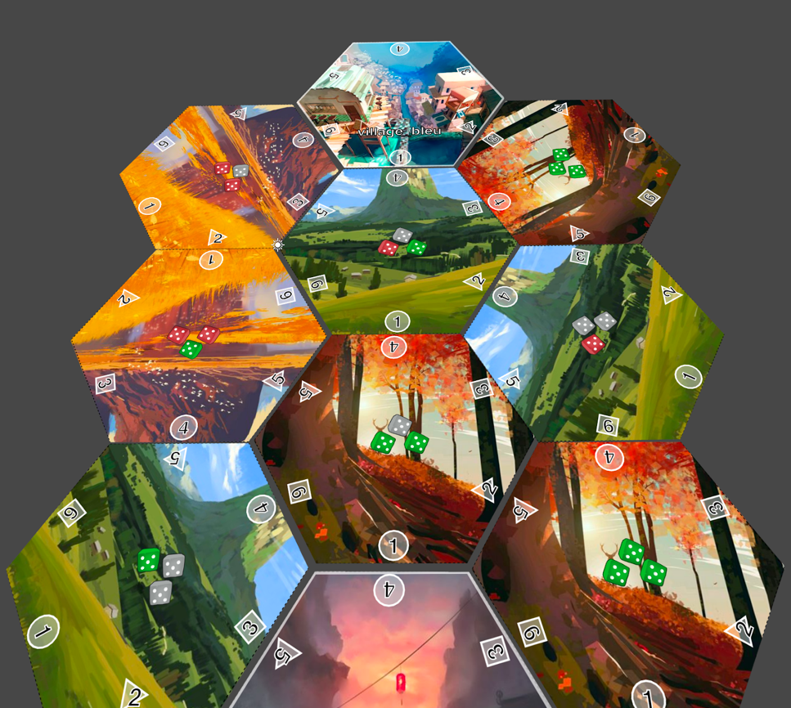

Le terrain devenait plus boisé. Ca et là nous pouvions croiser et chasser quelques biches ou faisans qui se reposaient dans ces bois presque vierges de tout homme. Marcher à contrevent dans de telles conditions relevait presque de la balade. Mais cette météo clémente ne devait pas durer éternellement.

Lorsque nous fîmes halte dans une clairière, Bepphon nous alerta. Les nuages commençaient à s'étirer et former des stratus menaçants. Un vent puissant s'apprêtait à arriver. La stèche s'abattit sur nous avec une rare violence. Nous étions encore en train de remballer notre équipement.

Un vent de force 5 vous fait face. Il y en a peu dans ce premier scenario. Si vous suivez ce scenario, sortez 2d6 verts, 2d6 jaunes et 2d6 blancs.

Le vent était tellement puissant que nous nous rendîmes compte qu'il était inutile de s'épuiser à le contrer. Nous pliâmes donc sous la force du vent et nous décidâmes de reculer vers une zone plus abritée.

Le vent de force 5 pousse dans l'axe des triangles. Vous reculez donc vers la seconde zone boisée sur votre droite et vous perdez un point de moral.

*Note :* *Chaque fois que vous déciderez de reculer face au vent, perdez un point de moral et reculez dans le sens du vent. Il est parfois plus judicieux de reculer vers une tuile encore inconnue en connaissant le vent que l'on fuit plutôt que de s'épuiser à passer. Vous reculerez toujours vers le symbole du vent.*

La stèche se calma bientôt et nous pûmes enfin nous reposer. Établir un nouveau camp et repartir vers le village bleu. Le foret se prolongeait plus loin par une steppe peu vallonnée. Cette foret subissait régulièrement des averses abondantes et des vents rafalants typiques des choons.

Pour sortir de la foret vous devrez contrer un choon (vent de force 3). Lancez vos d6 et ceux du vent. Le vent sera composé de 3d6 verts, 1d6 jaune et 2d6 blancs. En effet, là où il n'y a pas de symboles correspondants, le vent sera forcément blanc.

La steppe était balayée régulièrement par un staminé un peu chaud qui nous séchait les vêtements trempes par le choon des jours précédents. Nous progressâmes ainsi rapidement jusqu’au prochain foret et derrière, le village bleu.

Traversez la steppe avec un vent de force 2. Le vent est composé de 1d6 rouge, 2d6 blancs pour le terrain, ainsi que de 3d6 blancs.

Ensuite, si vous passez ce vent, vous ferez face à un autre vent de 3d6 verts et 3d6 blancs.